2020年自行监测方案

单位名称：怀仁市佳龙琉璃瓷有限责任公司

编制时间： 2020年4月5日
目 录

一、排污单位概况 1
（一）排污单位基本情况介绍 1
（二）生产工艺简述 1
（三）污染物产生、治理和排放情况 4
二、自行监测开展情况 6
（一）编制依据 6
（二）监测手段和开展方式 6
（三）在线自动监测情况 6
（四）实验室建设情况 6
三、监测内容 7
（一）废气监测 7
（二）废水监测 10
（三）噪声监测 13
（四）周边环境质量监测 14
四、自行监测质量控制 14
（一）手工监测质量控制 14
五、执行标准 15
六、委托监测情况 16
七、信息记录和报告 16
（一）信息记录 16
（二）信息报告 17
（三）应急报告 18
八、自行监测信息公开 18
（一）公开方式 18
（二）公开内容 18
（三）公开时限 19

一、排污单位概况

（一）排污单位基本情况介绍
1、基本情况
怀仁市佳龙琉璃瓷有限责任公司位于怀仁市云东经济开发区，厂区面积10200平方米，现有职工50人，行业类别为陶瓷制品业，主要产品建筑瓷，设计生产能力为年产200万件。
2、环保手续履行情况
怀仁市佳龙琉璃瓷有限责任公司成立于2007年1月，于2006年9月委托山西煤管局环保研究所编制《怀仁县佳龙琉璃瓷有限责任公司200万件/年琉璃瓦生产线新建项目环境影响报告表》，怀仁县环境保护局于2006年11月以怀环字 [2006]57号文予以批复，现阶段公司主体工程正常运行。

（二）生产工艺简述
怀仁市佳龙琉璃瓷有限责任公司硫璃瓦的工艺流程主要为原料经过粉碎，将原料、水按一定配比装入球磨机加工成泥浆、成型、干燥、施轴、烧成、成品入库，具体工艺流程见图1-1。
(1)原料车间
原料车间坯料制备采用湿法生产工艺(除原料粗碎)。原料由汽车运入厂内后卸到原料贮场。原料经人工拣选后硬质材料经破碎机粗碎、振动筛洗料后与软质料一起进入轮碾机进行中碎，中碎的料浆经过过滤、搅拌后入球磨机洗碎，细碎后的料浆进滤泥机滤泥。活性泥料经陈腐、练泥后形成泥条进入成型车间挤压成型。
(2)成型车间
成型车间主要是制作坯体。
成型车间坯件修洗、施釉及车间地面冲洗产生废水。
(3)烧成车间
采用燃气辊道窑烧成，第一次由成型车间送来的坯体装入窑车，窑车进入窑内通过预热带、烧成带和冷却带，坯体经窑内煅烧完成后出窑，送成型车间施釉后，进行第二次烧成，出窑后即获得成品。
窑炉燃气产生废气。烧成过程中废料产生废渣。
(4)模型车间
模型车间供应生产用石膏模型。其生产工艺如下:将外购的成品石膏和水泥按一定比例加水后搅拌均匀，石膏浆除渣后注入母模中成型，待凝结硬化后即可脱模。
(5)成品车间
烧成车间的产品经拣选后进入库房。

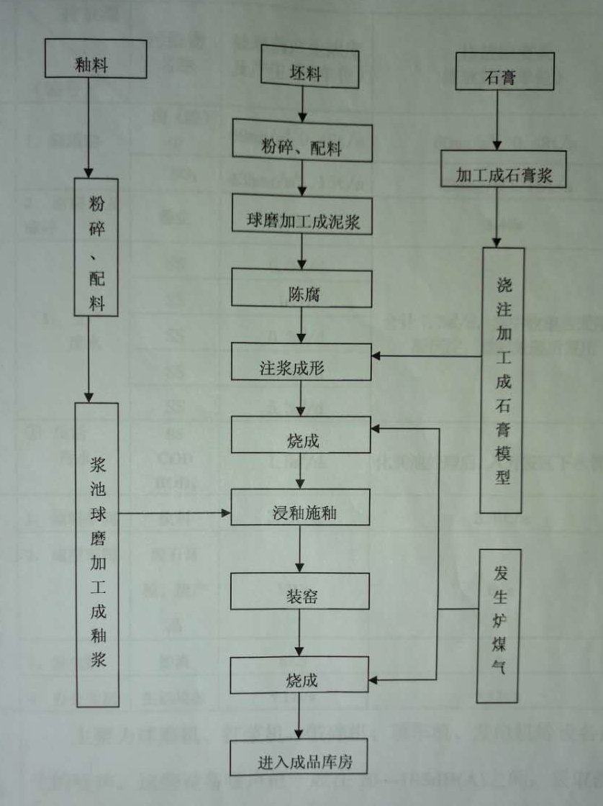

天然气
图1-1 生产工艺流程图及产污节点

（三）污染物产生、治理和排放情况
1、废气
我公司营运过程中的废气主要产生于原料车间、烧成车间、模具车间等。针对以上污染源，公司均采取了相应的污染防治措施，我公司废气产排污节点、污染物及污染治理情况详见表1-1。
表1-1 废气产排污节点、污染物及治理设施信息表
生产设施名称 | 对应产污环节名称 | 污染物种类 | 排放形式 | 污染治理措施 | 有组织排放口编号 | 有组织排放口名称 | 排气筒高度 | 排放口  类型
辊道窑 | 烧成 | 氮氧化物,二氧化硫,氟化物,镉及其化合物,颗粒物,林格曼黑度,氯化氢,镍及其化合物,铅及其化合物 | 有组织 | / | DA001 | 辊道窑烟气排放口 | 15m | 一般排放口
原料场 | 破碎 | 颗粒物 | 有组织 | 布袋除尘器 | DA002 | 布袋除尘器排放口 | 15m | 一般排放口
厂界 | / | 颗粒物 | 无组织 | / | / | / | / | /
2、废水
我公司的废水为生产废水（洗料废水、制坯废水、修坯、施釉废水、设备、地面冲洗水）和生活污水。废水产排污节点、污染物及污染治理情况详见表1-2。
表1-2 废水类别、污染物及治理设施信息表
废水类别 | 污染物种类 | 污染治理措施 | 排放去向 | 排放规律 | 排放口编号 | 排放口  类型
生产废水 | 悬浮物 | 集中收集后采用冷凝沉淀，过滤处理后复用 | 不外排 | / | / | /
生活污水 | pH、悬浮物、化学需氧量、五日生化需氧量、氨氮、总磷、总氮、硫化物、石油类、氟化物 | 化粪池处理后，入开发区下水管网 | 入管网 | 间断排放，排放期间流量不稳定，但有周期性规律 | DW001 | 一般排放口
3、噪声
我公司工程噪声源主要为原料破碎机、轮碾机、球磨机、振动筛、引风机、鼓风机等。我公司噪声设备源及治理措施信息详见表1-4。
表1-4 主要噪声设备源及治理措施信息表
噪声源位置 | 噪声源 | 排放特性 | 控制措施
厂房 | 原料破碎机、轮碾机、球磨机、振动筛、引风机、鼓风机等 | 连续 | 基础减振、隔声、密闭、绿化
4、固体废物
我公司生产过程产生的固废主要是废品、废石膏模型和生活垃圾等。固体废物产生及处理处置信息详见表1-3。
表1-3 固体废物产生及处理处置信息表
类型 | 产污环节 | 固废名称 | 产生量（t/a） | 处理处置方式
一般工业固废 | 成型车间 | 废石膏模型、废产品 | 12 | 废石膏、废产品等综合利用，
生活垃圾 | 生活办公 | 生活垃圾 | 9.12 | 垃圾箱收集后定期送指定点填埋

二、排污单位自行监测开展情况简介

（一）自行监测方案编制依据
1、依据《朔州市2019年重点排污单位名录》，我单位属非重点排污单位；依据《固定污染源排许可分类管理名录（2019年版）》，我单位为简化管理单位。
2、本次自行监测方案依据《排污单位自行监测技术指南 总则》（HJ819-2017）和《排污许可证申请与核发技术规范 陶瓷砖瓦工业》(HJ954—2018)编制。
（二）监测手段和开展方式
1、监测手段：我公司所有项目监测均采用手工监测方式。
2、开展方式：委托监测。

（三）自动监测情况
按照《排污单位自行监测技术指南 总则》（HJ819-2017）和《排污许可证申请与核发技术规范 陶瓷砖瓦工业》(HJ954—2018)中规定，我公司无需安装自动监测系统。

（四）实验室建设情况
我单位所有项目的监测工作均采用委托监测方式，无自承诺监测项目，因此未设置实验室。

三、监测内容

（一）废气监测
1、废气监测内容
根据环评报告书及环评批复的相关内容，具体监测项目及监测频次见表3-1。
表3-1 废气污染源监测内容一览表
污染源类型 | 污染源名称 | 排放口编号 | 监测点位 | 监测项目 | 监测频次 | 样品个数 | 测试要求 | 排放方式和排放去向
固定源废气 | 辊道窑 | DA001 | 废气排放口 | 氮氧化物,二氧化硫,氟化物,镉及其化合物, 颗粒物,林格曼黑度,氯化氢,镍及其化合物,铅及其化合物 | 1次/半年；每次1天，每天3次 | 非连续采样至少3个 | 同步记录工况、生产负荷、烟气参数等 | 有组织；大气
固定源废气 | 破碎 | DA002 | 除尘器出口 | 颗粒物 | 1次/年；每次1天，每天3次 | 非连续采样至少3个 | 同步记录工况、生产负荷、烟气参数等 | 有组织；大气
工业场地无组织 | / | / | 厂界上风向1个点，下风向布设4个监测点位 | 颗粒物 | 1次/年；每次1天，每天3次 | 连续采样至少3个 | 同步记录风速、风向、气温、气压等 | 无组织排放，大气
2、废气监测点位示意图
废气监测点位示意见图3-1、3-2、3-3。

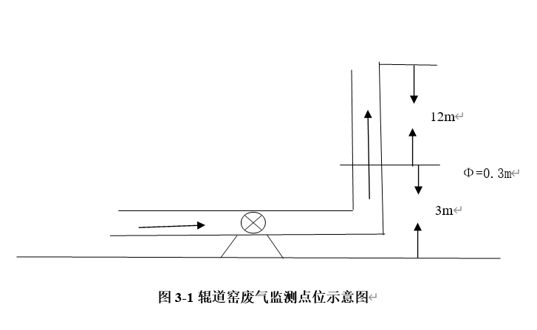

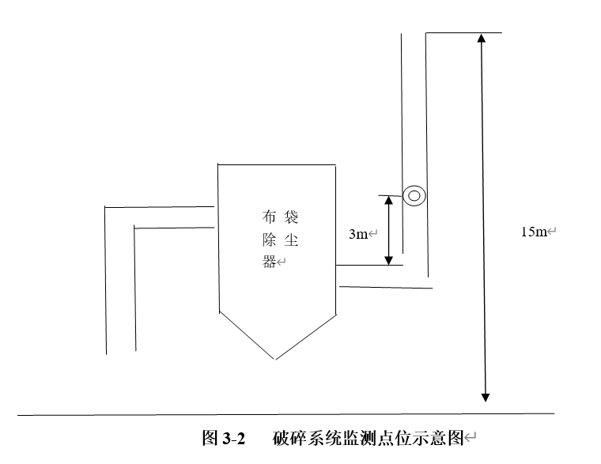

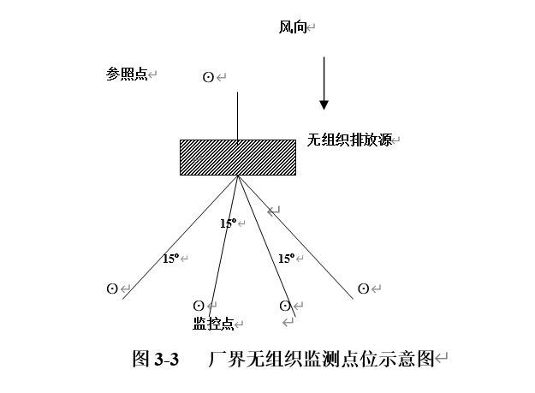
3、废气手工监测方法及使用仪器
废气污染物手工监测方法及使用仪器情况见表3-3。
表3-2 废气污染物手工监测方法及使用仪器一览表
序号 | 监测项目 | 采样方法及  依据 | 样品保存方法 | 监测分析方法及依据 | 方法  检出限 | 监测仪器设备名称和型号
1 | 二氧化硫 | 《固定源废气监测技术规范》（HJ/T397-2007）  《固定污染源排气中颗粒物测定与气态污染物采样方法》（GB/T16157-1996） | / | 《固定污染源废气 二氧化硫的测定 非分散红外吸收法》（HJ 629-2011） | 3mg/m³ | 3012型烟（尘）气综合分析仪
2 | 铅及化合物 |  | 室温保存 | 《固定污染源废气 铅的测定 火焰原子吸收分光光度法》(HJ 685-2014) | 1.0×10⁻² mg/m³ | 3012型烟（尘）气综合分析仪
3 | 镉及化合物 |  | 室温保存 | 《大气固定污染源 镉的测定 火焰原子吸收分光光度法》 (HJ/T64.1-2001) | 3×10⁻⁶ mg/m³ | 3012型烟（尘）气综合分析仪
4 | 镍及化合物 |  | 室温保存 | 《大气固定污染源 镍的测定 火焰原子吸收分光光度法》(HJ/T63.1-2001) | 3×10⁻⁵ mg/m³ | 3012型烟（尘）气综合分析仪
5 | 颗粒物 |  | 室温保存 | 《固定污染源废气 低浓度颗粒物的测定 重量法》（HJ836-2017） | 1.0 | 3012型烟（尘）气综合分析仪
6 | 氟化物 |  | 室温保存 | 《固定污染源废气 氟化氢的测定 离子色谱法》（暂行）(HJ 688-2013) | 0.03mg/m³ | 3012型烟（尘）气综合分析仪
7 | 氯化物（以HCl） |  | 4度下冷藏 | 《环境空气和废气 氯化氢的测定 离子色谱法》(HJ 549-2016) | 2mg/m³ | 3012型烟（尘）气综合分析仪
8 | 烟气黑度 |  | / | 《林格曼黑度法》(HJ/T 398-2007) | / | QT201林格曼测烟望远镜
9 | 无组织  颗粒物 | 大气污染物无组织排放监测技术导则HJ/T55—2000 | 滤膜袋保存 | 环境空气 总悬浮颗粒物的测定 重量法 GB/T 15432-1995 | 0.001 | 环境空气颗粒物综合采样器ZR-3920

（二）废水监测
1、废水监测内容
我公司生产废水不外排，生活废水经化粪池处理后，入开发区下水管网，具体监测项目及监测频次见表3-3。
表3-3 废水污染源监测内容一览表
污染源类型 | 排放口编号 | 监测点位 | 监测项目 | 监测频次 | 样品个数
生活废水 | DW001 | 废水排放口 | 悬浮物、化学需氧量、五日生化需氧量、pH、总磷、氨氮、硫化物、氟化物、总氮、石油类、 | 1次/季度；每次1天，每天4次 | 非连续采样至少4个

2、废水手工监测点位示意图
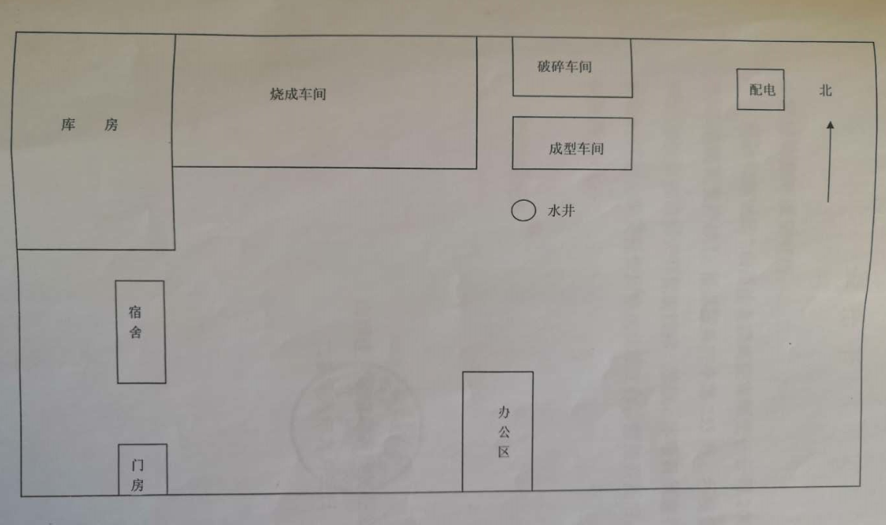
图3-4 废水监测点位示意见
3、废水手工监测方法及使用仪器
废水污染物手工监测方法及使用仪器情况见表3-4。
表3-4废水污染物手工监测方法及使用仪器一览表
序号 | 分析项目 | 采样方法及依据 | 样品保存方法 | 监测分析方法及依据 | 方法  检出限 | 监测仪器设备名称和型号
1 | 悬浮物 | 《污水监测技术规范》（HJ 91.1-2019） | 4度下冷藏 | 水质 悬浮物的测定 重量法GB11901-89 | / | 天平
2 | 化学需氧量 | 《污水监测技术规范》（HJ 91.1-2019） | 4度下冷藏 | 水质 化学需氧量的测定 重铬酸盐法  HJ 828 – 2017 | 4mg/L | 滴定管
3 | 五日生化需氧量 | 《污水监测技术规范》（HJ 91.1-2019） | 0-4度保存 | 水质 五日生化需氧量（BOD5）的测定 稀释与接种法  HJ 505 – 2009 | 0.5mg/L | 滴定管
4 | pH | 《污水监测技术规范》（HJ 91.1-2019） | 0-4度保存 | 水质 pH值的测定 玻璃电极法 | / | PH计
5 | 总磷 | 《污水监测技术规范》（HJ 91.1-2019） | 加硫酸，pH≤1 | 水质 总磷的测定 钼酸铵分光光度法GB11893-89 | 0.01mg/L | 分光光度计721型
6 | 氨氮 | 《污水监测技术规范》（HJ 91.1-2019） | 加硫酸，pH≤2 | 水质 氨氮的测定 纳氏试剂分光光度法HJ535-2009 | 0.025mg/L | 分光光度计721型
7 | 硫化物 | 《污水监测技术规范》（HJ 91.1-2019） | 棕色瓶保存 | 水质 硫化物的测定 亚甲基蓝分光光度法GB/T16489-1996 | 0.005mg/L | 分光光度计721型
8 | 氟化物 | 《污水监测技术规范》（HJ 91.1-2019） | / | 水质 氟化物的测定 离子选择电极法GB7484-87 | 0.05mg/L | 离子计
9 | 总氮 | 《污水监测技术规范》（HJ 91.1-2019） | 加硫酸，pH在1-2间 | 水质 总氮的测定 碱性过硫酸钾消解紫外分光光度法HJ636-2012 | 0.05mg/L | 紫外可见分光光度计752型
10 | 石油类 | 《污水监测技术规范》（HJ 91.1-2019） | 2-5度保存 | 水质 石油类和动植物油类的测定 红外分光光度法  HJ637-2012 | 0.01mg/L | 红外测油仪

（三）厂界噪声监测
1、厂界噪声监测内容
厂界噪声监测内容见表3-5。
表3-5厂界噪声监测内容一览表
点位布设 | 监测项目 | 监测频次 | 监测方法及依据 | 方法  检出限 | 仪器设备名称和型号
工业场地四周共布设4个噪声点 | L_{eq} | 每季度一次（昼、夜各一次） | 《工业企业厂界环境噪声排放标准》（GB12348-2008）中5测量方法 | 35 dB | HS6288智能  声级计
2、监测点位示意图

1#
4#
3#
21#
图3-5 工业场地噪声监测布点示意图

（四）排污单位周边环境质量监测
根据《排污单位自行监测技术指南 总则》（HJ819-2017）中的相关内容，无需对企业周边环境质量进行监测。
四、自行监测质量控制

（一）手工监测质量控制
1、监测机构和人员要求：排污单位自测机构应当在山西省生态环境厅备案，自测机构的监测人员应当在山西省生态环境厅备案；接受委托任务的社会环境监测单位必须取得检验检测机构资质并在有效期内，并在山西省生态环境厅备案。
2、监测分析方法要求：采用国家标准方法、行业标准方法或国家生态环境部推荐方法。
3、仪器要求：所有监测仪器、量具均经过质检部门检定合格并在有效期内使用，按规范定期校准。
4、废气监测要求：按照《固定源废气监测技术规范》（HJ/T397-2007）、《固定污染源监测质量保证与质量控制技术规范》（HJ/T373-2007）和《大气污染物无组织排放监测技术导则》（HJ/T55-2000）等相关标准及规范的要求进行，按规范要求每次监测增加空白样、平行样、加标回收或质控样等质控措施。
5、水质监测分析要求：水样的采集、运输、保存、实验室分析和数据处理按照《污水监测技术规范》（HJ 91.1-2019）（2020年3月24日开始实施）和《固定污染源监测质量保证与质量控制技术规范》（HJ/T373-2007）等相关标准及规范的要求进行，按规范要求每次监测增加空白样、平行样、加标回收或质控样等质控措施。
6、噪声监测要求：布点、测量、气象条件按照《工业企业厂界环境噪声排放标准》（GB12348-2008）、《声环境质量标准》（GB3096-2008）中的要求进行，声级计在测量前、后必须在测量现场进行声学校准。
7、记录报告要求：现场监测和实验室分析原始记录应详细、准确、不得随意涂改。监测数据和报告经“三校”“三审”。

五、执行标准
各类污染物排放执行标准见表5-1。
表5-1 污染物排放执行标准
污染源类型 | 序号 | 污染源名称 | 标准名称 | 监测项目 | 标准限值 | 标准来源
固定源废气 | 1 | 辊道窑 | 《陶瓷工业污染物排放标准》（GB 25464-2010） | 颗粒物 | 30mg/m³ | 现行标准
 |  |  |  | SO₂ | 50 mg/m³ | 现行标准
 |  |  |  | NO_{x} | 180mg/m³ | 现行标准
 |  |  |  | 烟气黑度 | 1级 | 现行标准
 |  |  |  | 铅及化合物 | 0.1mg/m³ | 现行标准
 |  |  |  | 镉及化合物 | 0.1mg/m³ | 现行标准
 |  |  |  | 镍及化合物 | 0.2mg/m³ | 现行标准
 |  |  |  | 氟化物 | 3.0mg/m³ | 现行标准
 |  |  |  | 氯化物（以HCl） | 25mg/m³ | 现行标准
固定源废气 | 2 | 破碎机 | 《大气污染物综合排放标准》（GB16297-1996） | 颗粒物 | 120 mg/m³ | 现行标准
无组织  废气 | 1 | 厂界 | 《大气污染物综合排放标准》（GB16297-1996） | 颗粒物 | 1.0mg/m³ | 现行标准
废水 | 1 | 生活污水 | 《污水排入城镇下水道水质标准》(GB／T 31962-2015) | 悬浮物 | 250 | 现行标准
废水 | 2 | 生活污水 | 《污水排入城镇下水道水质标准》(GB／T 31962-2015) | 化学需氧量 | 300 | 现行标准
废水 | 3 | 生活污水 | 《污水排入城镇下水道水质标准》(GB／T 31962-2015) | 五日生化需氧量 | 150 | 现行标准
废水 | 4 | 生活污水 | 《污水排入城镇下水道水质标准》(GB／T 31962-2015) | pH | 6.5-9.5 | 现行标准
废水 | 5 | 生活污水 | 《污水排入城镇下水道水质标准》(GB／T 31962-2015) | 总磷 | 5 | 现行标准
废水 | 6 | 生活污水 | 《污水排入城镇下水道水质标准》(GB／T 31962-2015) | 氨氮 | 25 | 现行标准
废水 | 7 | 生活污水 | 《污水排入城镇下水道水质标准》(GB／T 31962-2015) | 硫化物 | 1.0 | 现行标准
废水 | 8 | 生活污水 | 《污水排入城镇下水道水质标准》(GB／T 31962-2015) | 氟化物 | 20 | 现行标准
废水 | 9 | 生活污水 | 《污水排入城镇下水道水质标准》(GB／T 31962-2015) | 总氮 | 45 | 现行标准
废水 | 10 | 生活污水 | 《污水排入城镇下水道水质标准》(GB／T 31962-2015) | 石油类 | 10 | 现行标准
厂界噪声 | 1 | 厂界 | 《工业企业厂界环境噪声排放标准》GB12348-2008 2类 | L_{eq}（昼间） | 60 | 现行标准
 |  |  |  | L_{eq}（夜间） | 50 | 现行标准

六、委托监测情况
根据我单位的实际情况，我公司目前不具备手工监测的能力，将委托社会第三方有资质的监测机构监测。

七、信息记录和报告

（一）信息记录
1、手工监测的记录
（1）采样记录：采样日期、采样时间、采样点位、混合取样的样品数量、采样器名称、采样人姓名等。
（2）样品保存和交接：样品保存方式、样品传输交接记录。
（3）样品分析记录：分析日期、样品处理方式、分析方法、质控措施、分析结果、分析人姓名等。
（4）质控记录：质控结果报告单。
2、生产和污染治理设施运行状况
记录监测期间排污单位及各主要生产设施运行状况（包括停机、启动情况）、产品产量、主要原辅料使用量、取水量、主要燃料消耗量、燃料主要成分、污染治理设施主要运行状态参数、污染治理主要药剂消耗情况等。日常生产中上述信息也需整理成台账保存备查。
3、固体废物（危险废物）产生与处理状况
记录监测期间各类固体废物和危险废物的产生量、综合利用量、处置量、贮存量、倾倒丢弃量，危险废物还应详细记录其具体去向。

（二）信息报告
排污单位应编写自行监测年度报告，年度报告至少应包含以下内容：
1、监测方案的调整变化情况及变更原因；
2、排污单位及各主要生产设施全年运行天数，各监测点、各监测指标全年监测次数、超标情况、浓度分布情况；
3、按要求开展的周边环境质量影响状况监测结果；
4、自行监测开展的其他情况说明；
5、排污单位实现达标排放所采取的主要措施。

（三）应急报告
1、监测结果出现超标时，对超标的项目增加监测频次，并检查超标原因；
2、若短期内无法实现稳定达标排放的，应向朔州市生态环境局提交事故分析报告，说明事故发生的原因，采取减轻或防止污染的措施，以及今后的预防及改进措施。若因发生事故或者其他突发事件，排放的污水可能危及城镇排水与污水处理设施安全运行的，应当立即采取措施消除危害，并及时向城镇排水主管部门和生态环境部门等有关部门报告。

八、自行监测信息公开

（一）公开方式
1、排污单位必须按要求及时在《全国污染源监测信息管理与共享平台》填报自行监测数据等信息，并在当地市级生态环境部门自行监测信息发布平台向社会公开自行监测数据等信息。

（二）公开内容
1、基础信息：排污单位名称、法定代表人、所属行业、地理位置、生产周期、联系方式、接受委托的社会环境监测单位名称等；
2、自行监测方案（排污单位基础信息、自行监测内容如有变更，排污单位应重新编制自行监测方案，在当地生态环境部门重新备案并公布）；
3、自行监测结果：全部监测点位、监测时间、污染物种类及浓度、标准限值、达标情况、超标倍数、污染物排放方式及排放去向；
4、未开展自行监测的原因；
5、自行监测年度报告；
6、其他需要公开的内容。

（三）公开时限
1、排污单位基础信息与自行监测方案一同公布。
2、手工监测数据应于每次监测完成后的次日公开，公开日期不得跨越监测周期；
3、自动监测数据应实时公开，其中，废水自动监测设备产生的数据为每2小时的均值，废气自动监测设备产生的数据为每1小时的均值；
4、2021年1月底前公布2020年度自行监测报告。

